ДО
ВСИЧКИ ЗАИНТЕРЕСОВАНИ ЛИЦА

О Б Я В Л Е Н И Е
„ЮИДП” ДП Сливен, Териториално поделение „Държавно горско стопанство Кипилово ”, с ЕИК: 2016176540359, със седалище и адрес на управление:с. Кипилово, обл.Сливен, общ.Котел, ул. „Васил Левски” № 58, уведомява всички търговци, че на основание чл. 27, ал. 1, т. 3 от Наредбата за условията и реда за възлагане изпълнението на дейности в горските територии- държавна и общинска собственост, и за ползването на дървесина и недървесни горски продукти, след дадени предписания от РДГ Сливен, на основание чл. 106/ чл. 131, ал. 2 от Закона за горите, с регистрационен индекс № РДГ-12-8106 от 30.11.2023 г., ще сключи договор за възлагане на санитарна/принудителна сеч и извоз до временен склад, рампиране на дървесина, засегната от съхнене и повреди причинени от абиотични фактори. Предвидените санитарни/принудителни сечи да се проведат в условно обособен обект № 2403, включващ отдели/подотдели 1008 "в", 1040"а",1070"б",1083"а"1102"г","ж",1103"г",1104"л",1105"и","к","л","м",1109"и",1119"и","п", 1127"ж",1144"а",1145"г",1180"б дърв. вид: бб, ела, гбр, здгл, бк, яв, шс, чрш, трп, см, брст количество: 849 пл.м3, при следните единични цени по асортименти и срок за изпълнение: 30.05.2024 г., както следва:
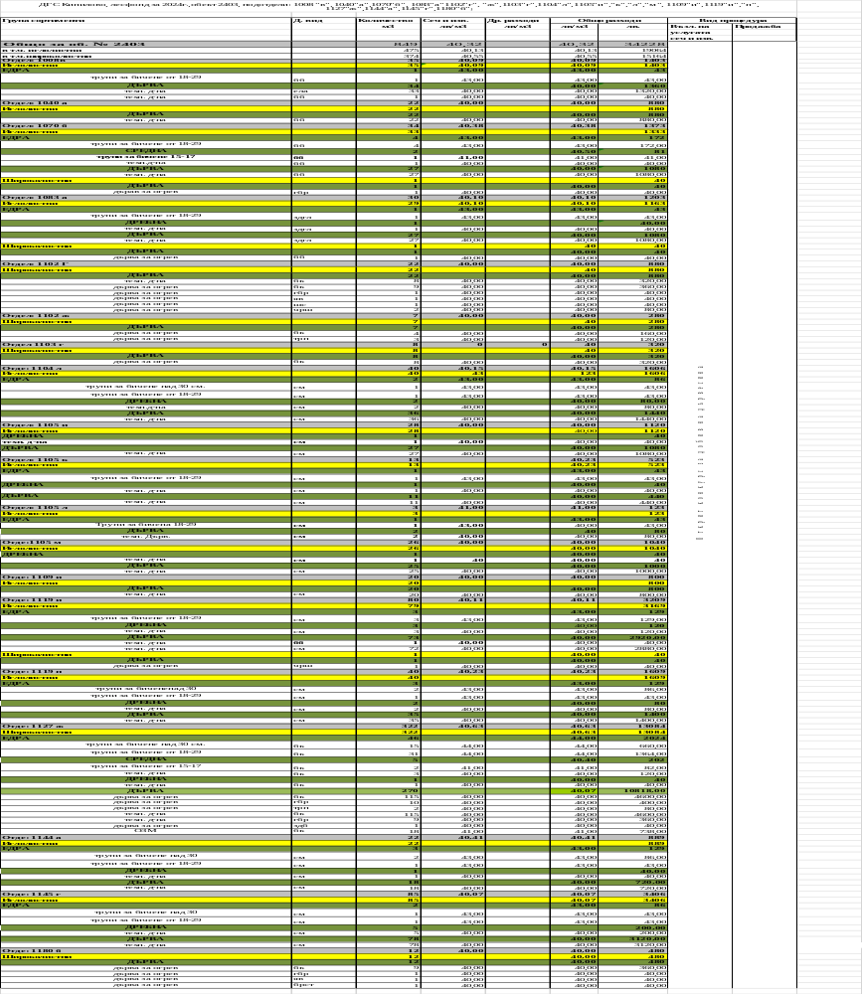
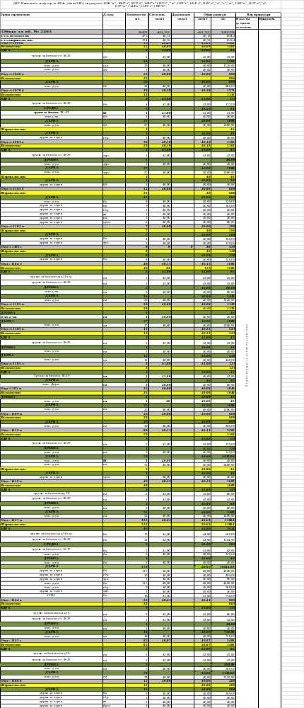
Постъпилите заявления от страна на търговци в срок до 13.30 часа на 29.01.2024 г. в деловодството на ТП "ДГС Кипилово" ще се разглеждат на 29.01.2024г. от 14,00 часа в Административната сграда в с. Кипилово, ул. "Васил Левски" № 58.
Присъствието на управителите на фирмите, подали заявления, или техните упълномощени представители е задължително.
В заявлението (по образец) е необходимо да бъде посочен обема на дървесината, който същите желаят да добият и евентуално да закупят по ценоразпис.
- Търговците е необходимо да са вписани в публичния регистър по чл. 235 и/или 241 от Закона за горите и да притежават удостоверения за регистрация на дейността- добив на дървесина.
- Да декларират, че отговарят на задължителните условия, съгласно чл. 18, ал. 1, т. 3 от Наредбата.
- Да удостоверят, че отговарят на изискването на минималния брой работници с необходимата квалификация, назначени на трудов договор, както и че разполагат с необходимата техника за извършване на дърводобива в обектите, за които са подали заявление.
Минимални изисквания към участниците за техническа и кадрова обезпеченост:
- Да има сключен трудов договор, регистриран в НАП, с минимум 3 (три) бр. лица, притежаващи свидетелство за придобита правоспособност за работа с „преносима и стационарна земеделска и горска техника”– категория „Тпс”, съгласно чл. 13, ал. 4, т. 5 от ЗРКЗГТ във връзка с чл. 230, ал. 3 от ЗГ. Трудовите договори могат да бъдат и срочни, като крайният срок на договора покрива срока за изпълнение за съответния обект. Горепосочените обстоятелствата се доказват със заверени от участника копия от свидетелства за правоспособност и справка за актуално състояние на всички действащи трудови договори от НАП, със срок на валидност не– повече от един месец от крайния срок за подаване на оферти. В справката да фигурират имената на лицензирания лесовъд и наетите правоспособни работници.
- Да притежава мобилни технически възможности за извършване на услугата „Сеч и извоз на маркирана дървесина до временен склад”, а именно най-малко 3 (три) бр. бензиномоторни триона (БМТ), които да са собствени или наети, регистрирани в КТИ съгласно изискванията на българското законодателство. Горепосочените обстоятелства се доказват със заверени от участника актуални счетоводни данни за налични към момента дълготрайни активи, фактури или копие на договор за наем и свидетелства за регистрация и талон за технически преглед в КТИ.
При сключване на договор за добив на дървесина по реда на чл. 27, ал. 3 от Наредбата:
- Търговците следва да представят документи, съгласно чл. 35, ал. 5, т. 1, т. 2 и т. 3 от Наредбата, а именно:
  - Документ за внесена или учредена в полза на Възложителя гаранция за изпълнение на договора в размер на: 1711 /хиляда седемстотин и единадесет/ лв. за обект № 2403 по банковата сметка за гаранции на ТП "ДГС Кипилово" в ОББ АД IBAN: BG60RZBB91551015132122, BIC: RZBBGSF
  - Свидетелство за съдимост на физическото лице или на лицата, които представляват съответния участник съгласно Търговския закон или законодателството на държава- членка на Европейския съюз или на друга държава- страна по споразумението за европейско икономическо пространство, където участникът е регистриран;
  - Удостоверение от органите на НАП, че участникът няма парични задължения към държавата, установени с влязъл в сила акт на компетентен държавен орган, когато възложител е ДП и ТП на ДП (издадено не по- рано от едномесечен срок от датата на сключване на договора);
  - Удостоверение от „ЮИДП” ДП за липса на задължения (издадено не по- рано от едномесечен срок от датата на сключване на договора);
- Да представят копие на удостоверение от ИАГ на фирмата и лесовъда.
- Да докажат наличието на изискуемия минимален брой работници, назначени на трудов договор (справка за действащите трудови договори, издадена от НАП, със срок на валидност 1 (един месец) преди датата на сключване на договора), с необходимата квалификация, както и наличието на изискуемата техника (технически изправна, собствена или наета) за извършване на добива на дървесината в съответния обект.
- Да представят копия на талоните на 3 бр. БМТ, регистрирани в КТИ.
Част от добитата дървесина (с изключение на едрата строителна дървесина) ще бъде предоставяна, чрез продажба по ценоразпис от склад на фирмата, извършваща добива в обекта, при положение, че същата е заявила закупуването и.
В случаите, когато търговецът не е заявил закупуване на дървесината, то тогава добитата дървесина ще бъде предлагана за продажба по ценоразпис на други търговци (фирми).
При продажба на пострадалата дървесина по ценоразпис, търговците трябва да отговарят на условията, съгласно чл. 18, ал. 1, т. 3, букви от „а” до „ж” включително от Наредбата.
Настоящото обявление, копие на одобрения график, образци на заявление и декларация да се публикуват на интернет страницата на ВЪЗЛОЖИТЕЛЯ ТП „ДГС Кипилово” и на „ЮИДП” ДП Сливен.

ИНЖ. КЪНЬО СТОЯНОВ … п/пп*……….
ДИРЕКТОР НА ТП „ДЪРЖАВНО ГОРСКО
СТОПАНСТВО КИПИЛОВО“

ТТ/

*Заличено съгласно регламент (EC) 2016/679

